**Темы недели: «Солнце, воздух и вода-наши лучшие друзья!»**

**«Человек, части тела»**

**1. Беседа «Части тела»**

Показ и называние частей тела и лица на себе и на кукле в повседневном общении во время игр и режимных моментов. Рассматривание частей тела и игрушек-животных. Обсуждение с ребенком для чего нужны те или иные части тела.

**2. Чтение стихотворения А. Барто «Мишка»** и рассматривание иллюстраций.

**Мишка**

Уронили мишку на пол,

Оторвали мишке лапу.

Все равно его не брошу -

Потому что он хороший.

**Автор:**А. Л. Барто

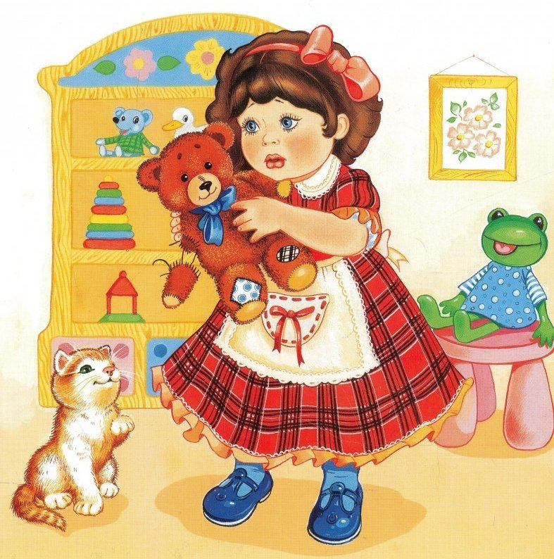

**3. Физкультминутка.**

Раз, два, три, четыре, пять –

**Тело будем изучать**. *(Шагать на месте.)*

Вот спина, а вот животик (Показать обеими руками

свою спину, затем живот.)

Ножки, *(Потопать ногами.)*

Ручки, (Протянуть вперёд руки

и вращать кистями.)

Глазки, (Указательными пальцами

обеих рук показать на глаза.)

Ротик, (Указательным пальцем

правой руки показать на рот.)

Носик, (Указательным пальцем

правой руки показать на нос.)

Ушки, (Указательными пальцами

обеих рук показать на уши.)

Голова… *(Положить руки на голову.)*

Показать успел едва. (Покачать головой из

стороны в сторону.)

Шея крутит головой - *(Обхватить шею ладонями.)*

Ох, устала! Ой – ой – ой-ой!

**4. Развивающая игра «Занимательные крышки»**

Крышки от пластиковых бутылок как нельзя лучше подходят для [развития мелкой моторики рук](http://stotysyhc.ru/igry-dlya-razvitiya-melkoj-motoriki-ruk/)ребенка. Пытаясь закрутить или раскрутить крышку, прилагая усилия, ребенок будет тренировать пальчики рук.

Кроме того,  эта игрушка будет способствовать развитию координации движений, памяти, внимания.Хорошо, если они будут разного цвета и размера, тогда ребенок легче освоит [знания цветов](http://stotysyhc.ru/kak-vyuchit-tsveta-s-rebenkom/). Для достижения разных целей можно сделать различные игры.

Чтобы ребенку было интереснее играть, придумайте какой-нибудь сюжет для игры, например по морю плывет корабль, светит солнце, летают птички. Под крышки можно «поселить» разных персонажей- нарисовать или наклеить картинки; Едет поезд, растут деревья, бегают животные;   машина едет по дороге, светофор. Картинки можно сделать из аппликации, а колеса, окна, сигналы светофора –из крышек. Картинку можно дорисовать фломастерами или дополнить наклейками. А чтобы игра служила дольше разрисовать водоэмульсионными красками и покрыть лаком.

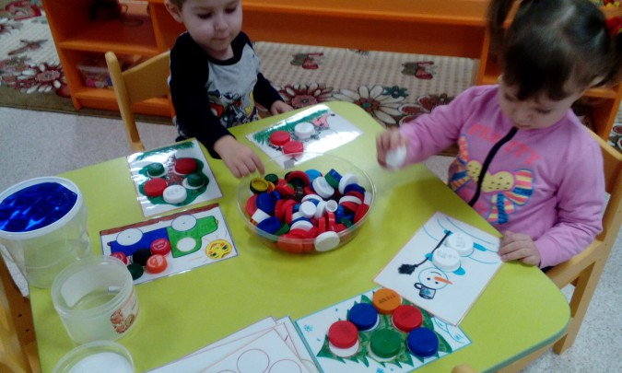

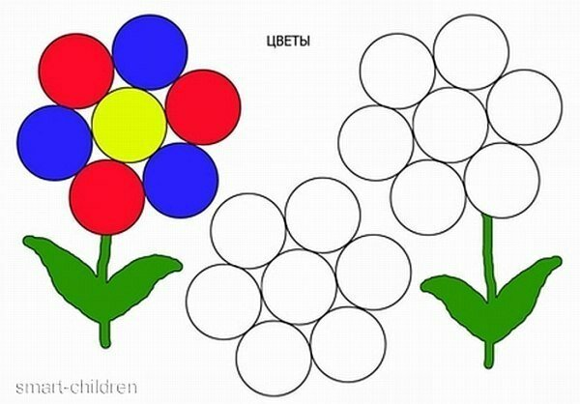

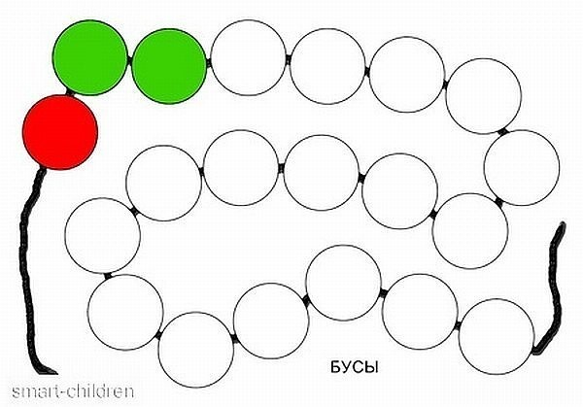

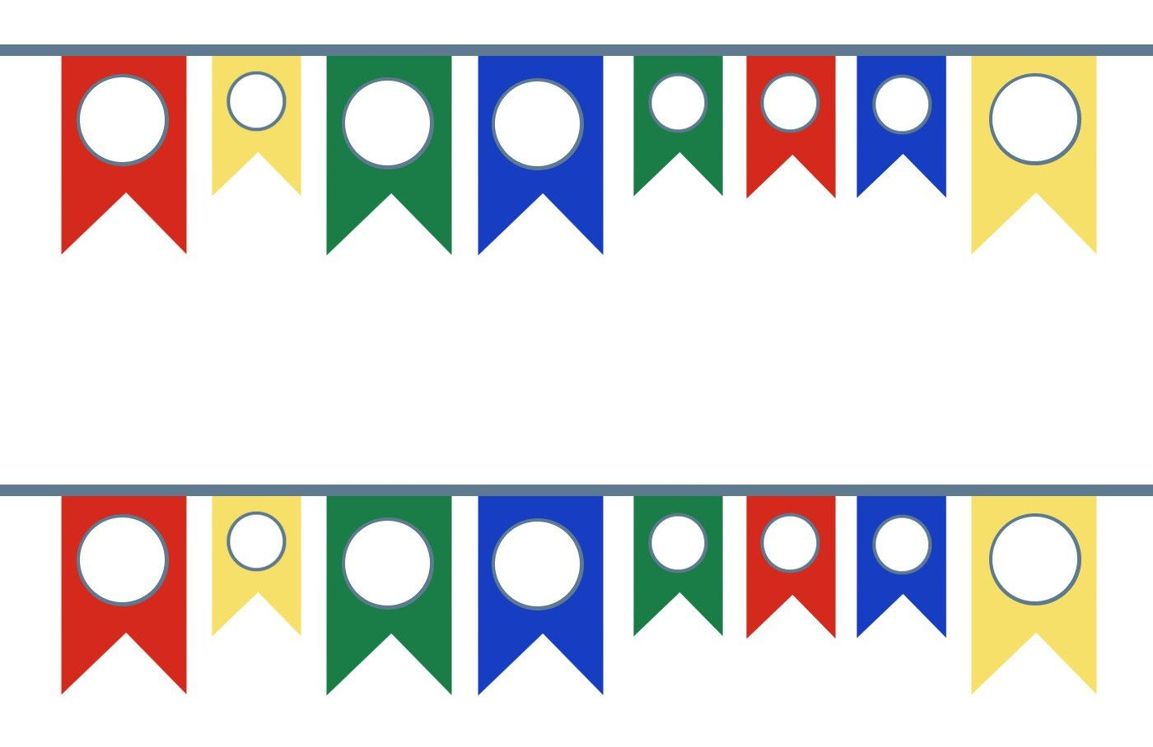

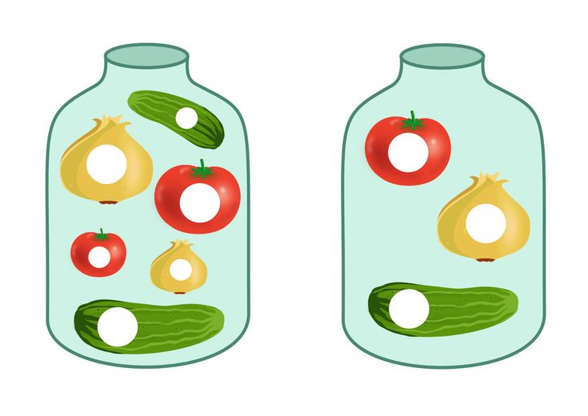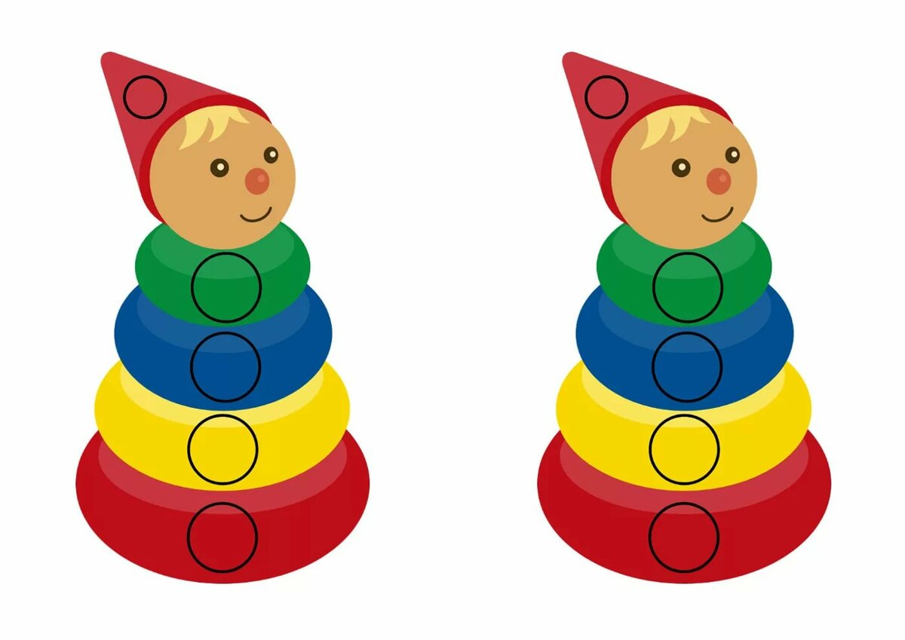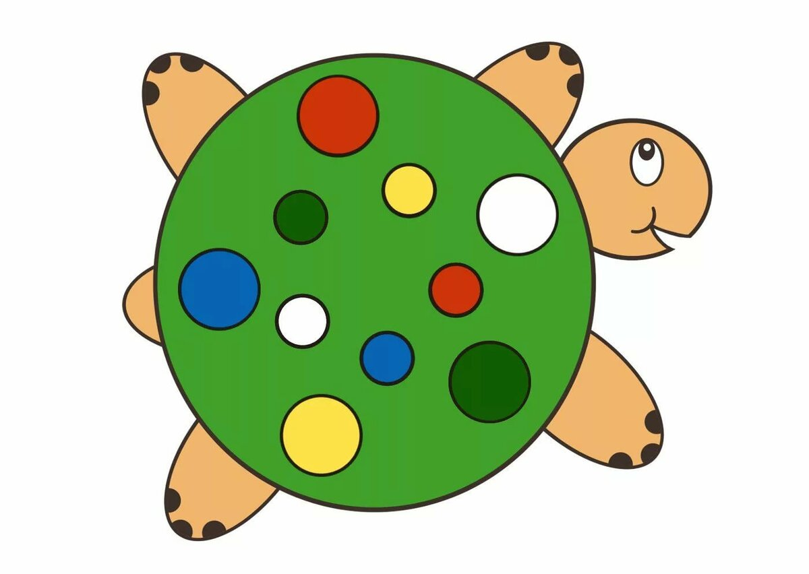

**5. Чтение художественной литературы: «**Федорино горе» К. Чуковского

<https://deti-online.com/audioskazki/skazki-chukovskogo-mp3/fedorino-gore/>

**6. Беседа «Моя семья»**

**Цель:**  закрепить представление о родственных связях, о благополучной дружной семье; формировать заботливое, уважительное отношение к близким, родным людям.

Родителям рассказать  детям о своем детстве. Рассмотреть фотографии семейного альбома вместе с детьми.

**Родитель:**Это наша семья. Семья, близкие люди  – самое дорогое, что есть у человека. А как ты понимаешь, что такое семья? (Ответы ребенка)

Все члены семьи любят друг друга, заботятся друг о друге; стараются сделать все, чтобы не огорчать своих близких и дорогих. У каждого человека есть семья. Бывают семьи маленькие, бывают большие. Главное – не количество членов семьи; главное – как они относятся друг к другу. Каждый из члена семьи ощущает любовь и поддержку всех  остальных членов семьи.

 Каждый ребенок имеет право знать своих родителей и право на их заботу и любовь. Право каждого ребенка на жизнь в семье со своими родителями – это очень важное право.

